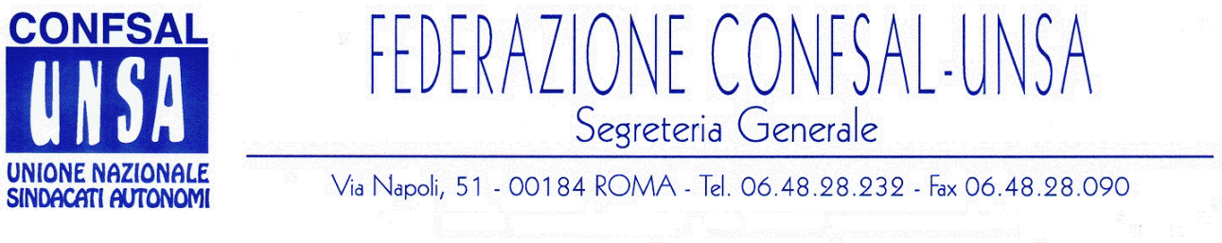
e-mail: unsaconfsal@tin.it sito internet: www.confsal-unsa.it

COMUNICATO 126/09
Protocollo n. 237 del 02 Luglio ‘09

AI SEGRETARI NAZIONALI DEI COORDINAMENTI NAZIONALI

AI SEGRETARI REGIONALI FEDERAZIONE CONFSAL–UNSA
AI SEGRETARI PROVINCIALI FEDERAZIONE UNSA

Dal notiziario Confsal n. 91 del 02/07/2009:

« DECRETO LEGGE ANTICRISI - IMPORTANTE

Si comunica che è stato pubblicato sulla Gazzetta Ufficiale n. 150 del 1° luglio 2009 il Decreto Legge n. 78 di pari data - Provvedimenti anticrisi nonché proroga di termini e della partecipazione italiana a missioni internazionali (09G0091).
Il testo definitivo del Decreto Legge è consultabile sul nostro sito www.confsal.it – Agenda – Ultime novità – Attività Governo.
La Confsal sta valutando i contenuti del testo definitivo del provvedimento in tutte le sue parti e pertanto vi rinviamo per un resoconto articolato ai prossimi giorni.
Intanto vi comunichiamo che dall’art. 17 sono stati stralciati i commi 25 e 26 presenti nel testo “conosciuto” fino alla pubblicazione in Gazzetta Ufficiale.
Pertanto in materia di pensionamento dei dipendenti pubblici rimane in vigore la normativa del comma 11 dell’art. 72 del Decreto Legge 25 giugno 2008, n. 112, convertito con modificazioni dalla Legge 6/8/2008, n. 133, emendato dal comma 3 dell’art. 6 della Legge n. 15 del 4 marzo 2009.
Conseguentemente, a modifica di quanto comunicato con il Notiziario Sindacale n. 89 del 1°/7/2009, continua a essere considerata “l’anzianità massima di servizio effettivo di 40 anni”, anziché “l’anzianità massima contributiva di 40 anni”.

RINNOVO CONTRATTI PUBBLICO IMPIEGO - AGGIORNAMENTO

In relazione all’attività negoziale Aran per il rinnovo dei contratti del Pubblico Impiego, si comunica quanto segue:

- il prossimo Consiglio dei Ministri esprimerà il prescritto parere sulla preintesa sottoscritta all’Aran per il rinnovo del contratto 2008-2009 del personale del comparto “Servizio Sanitario Nazionale”;
- l’Aran sta predisponendo la convocazione per la prossima settimana dei sindacati rappresentativi per la ripresa della trattativa per il rinnovo del contratto 2006-2009 (2006-2007 e 2008-2009) del personale dirigente dell’Area I – Ministeri. (Il Segretario Generale, Marco Paolo Nigi)»

Cordialità e Saluti

IL SEGRETARIO GENERALE
Renato Plaja

